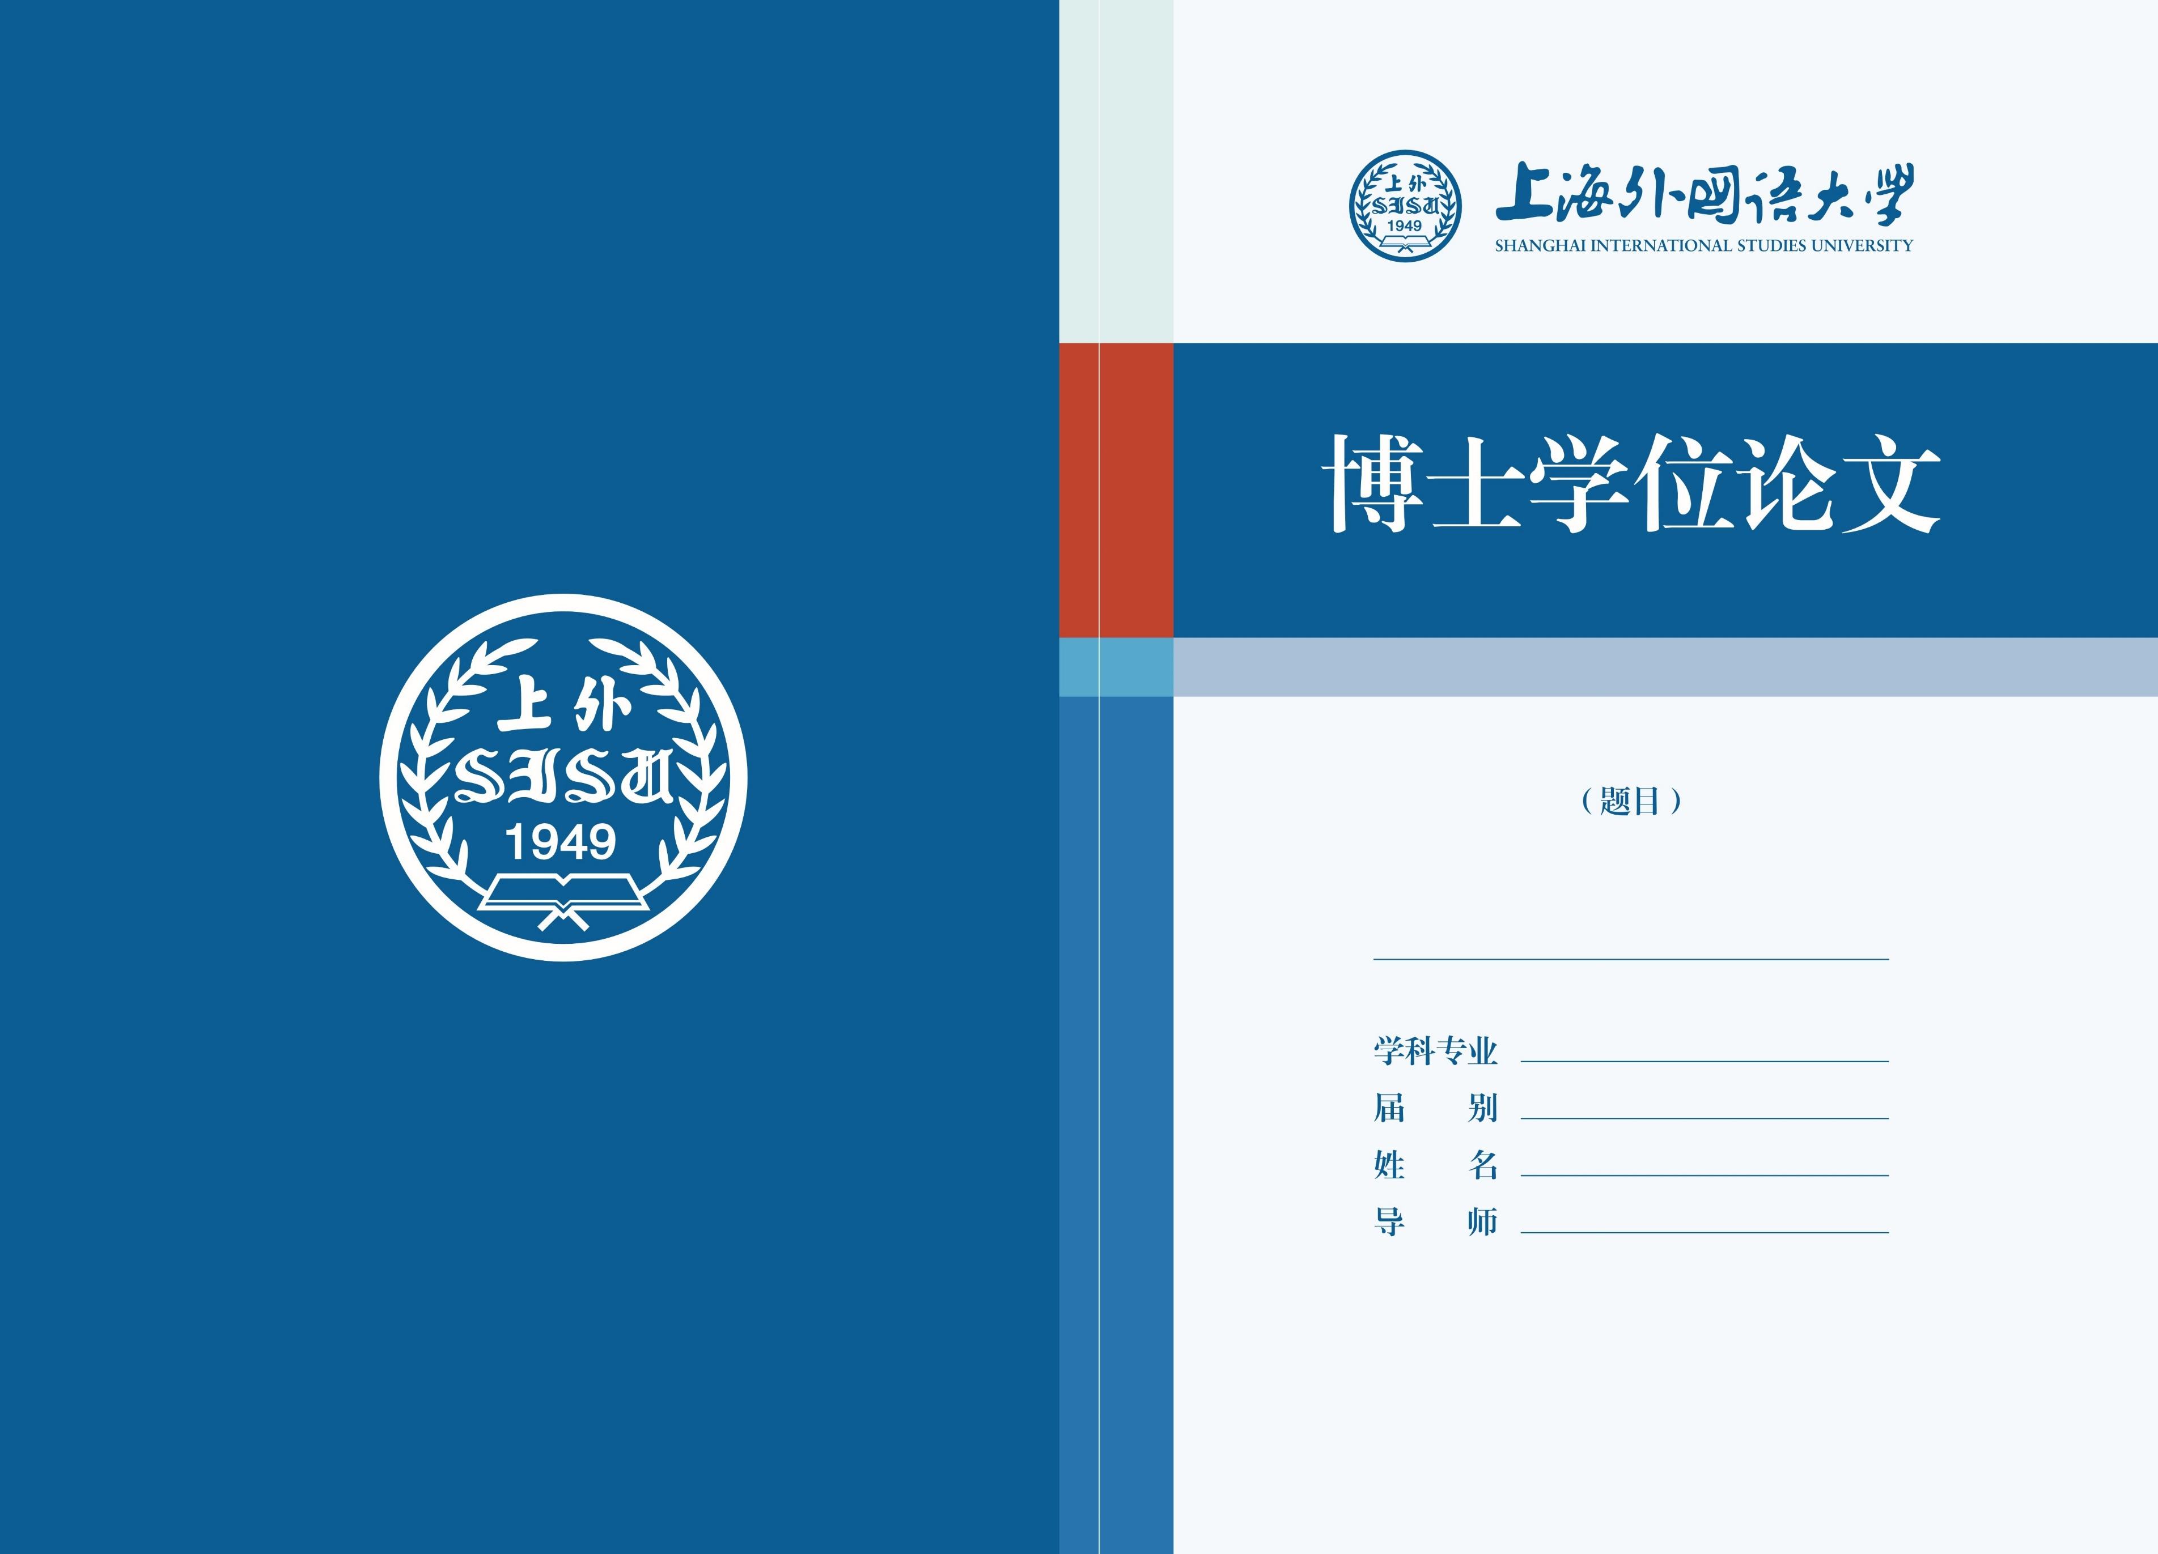

Time New Roman 13

宋体，小三

孟娇娇

社交媒体使用、社会支持和适应

——一项关于上海国内移民的研究

Steve J.Kulich &

Dharm P.S.Bhawuk

2020届

英语语言文学

宋体，小二